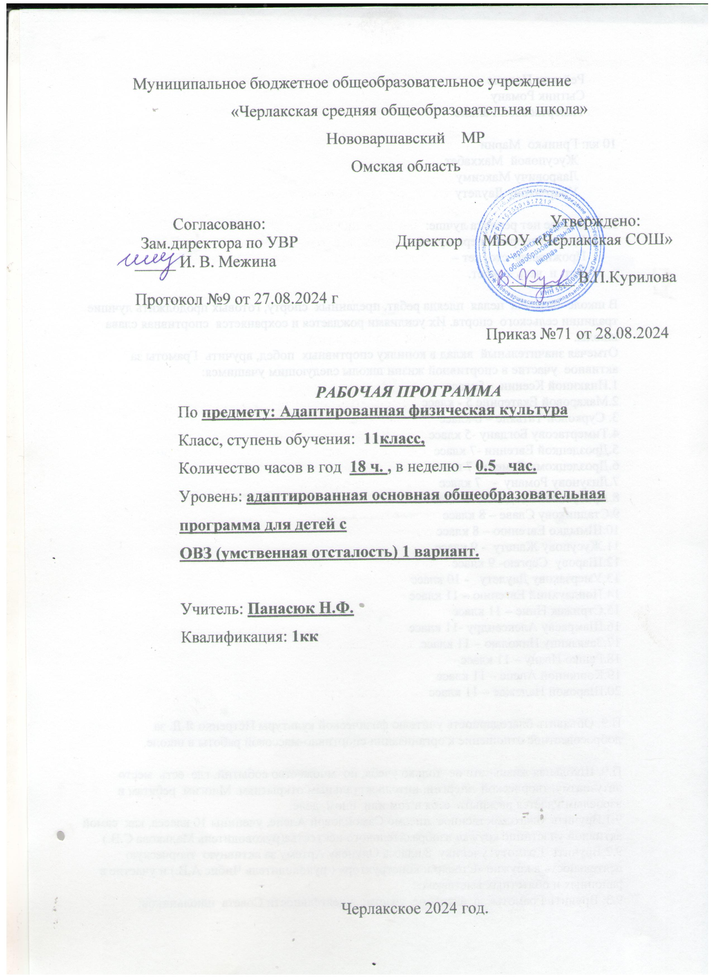
Муниципальное бюджетное общеобразовательное учреждение
«Черлакская средняя общеобразовательная школа»
Нововаршавский МР
Омская область

Согласовано: Утверждено:
Зам.директора по УВР Директор МБОУ «Черлакская СОШ»
_____ И. В. Межина
________ В.П.Курилова
Протокол №9 от 27.08.2024 г

Приказ №71 от 28.08.2024

РАБОЧАЯ ПРОГРАММА
По предмету: Адаптированная физическая культура
Класс, ступень обучения: 11класс,
Количество часов в год 18 ч. , в неделю – 0.5_ час.
Уровень: адаптированная основная общеобразовательная программа для детей с ОВЗ (умственная отсталость) 1 вариант.

Учитель: Панасюк Н.Ф.
Квалификация: 1кк

Черлакское 2024 год.
Пояснительная записка

Рабочая программа по физической культуре для 11 класса разработана на основе следующих документов:
- Федерального закона РФ от 29 декабря 2012 года № 273-ФЗ «Об образовании в Российской Федерации»;
- Федерального государственного образовательного стандарта основного общего образования (утверждён приказом Минобразования РФ 2004г.);
- Примерной программы среднего (полного) общего образования по физической культуре (базовый уровень);
- Комплексной программы физического воспитания учащихся 1-11 классов. Авторы: В.И. Лях, А.А. Зданевич. М.: Просвещение, 2010 г.

Место предмета в федеральном базисном учебном плане

В соответствии с федеральным базисным учебным планом для среднего (полного) общего образования и в соответствии с учебным планом нашей школы программа составлена на преподавание курса физической культуры для учащейся 11 «А» класса, Сысковой Анастасии Евгеньевны, находящейся на домашнем обучении, поэтому несколько отличается от основной программы. Программа рассчитана на 18 часов (0,5 часа месяц).
Изучение физической культуры на базовом уровне среднего (полного) общего образования направлено на достижение следующих целей:

- развитие физических качеств и способностей, совершенствование функциональных возможностей организма, укрепление индивидуального здоровья;
- воспитание бережного отношения к собственному здоровью, потребности в занятиях физкультурно-оздоровительной и спортивно-оздоровительной деятельностью;
- овладение технологиями современных оздоровительных систем физического воспитания, обогащение индивидуального опыта занятий специально-прикладными физическими упражнениями и базовыми видами спорта;
- освоение системы знаний о занятиях физической культурой, их роли и значении в формировании здорового образа жизни и социальных ориентаций;
- приобретение компетентности в физкультурно-оздоровительной и спортивной деятельности.
В рамках реализации этих целей настоящая программа ориентируется на решение следующих задач:
- укрепление здоровья,
- освоение знаний о физической культуре и спорте, их истории и современном развитии, роли в формировании здорового образа жизни;
- обучение навыкам самостоятельной организации занятий физическими упражнениями;
- воспитание положительных качеств личности (силы воли, характера), соблюдение норм коллективного взаимодействия и сотрудничества в учебной и соревновательной деятельности;
- изучение правил безопасности занятий по ФЗК;
- формирование адекватной оценки собственных физических возможностей, содействиеразвития психических процессов и обучение психической саморегуляции.
Содержание тем учебного курса
- Общетеоретические и исторические сведения о физической культуре и спорте (5 часов)

ОСНОВЫ ЗАКОНОДАТЕЛЬСТВА РОССИЙСКОЙ ФЕДЕРАЦИИ В ОБЛАСТИ ФИЗИЧЕСКОЙ КУЛЬТУРЫ, СПОРТА, ТУРИЗМА, ОХРАНЫ ЗДОРОВЬЯ. Правовые основы физической культуры и спорта.Олимпийское движение. Олимпийские игры современности. Олимпийские игры в Сочи в 2014 году.Летние и зимние виды спорта. Показательные и официально признанные виды спорта.
- Базовые понятия физической культуры(7 часов)
Физическая подготовка человека.Физические качества человека. Исторические сведения о пользе занятий физической культурой и спортом на примере Древней Греции и Древнего Рима.Современные оздоровительные системы физического воспитания, их роль в формировании здорового образа жизни, сохранении творческой активности и долголетия, предупреждении профессиональных заболеваний и вредных привычек, поддержании репродуктивной функции.Оздоровительные мероприятия по восстановлению организма и повышению работоспособности: гимнастика при занятиях умственной и физической деятельностью; сеансы аутотренинга, релаксации и самомассажа, банные процедуры.
Особенности соревновательной деятельности в массовых видах спорта; индивидуальная подготовка и требования безопасности.
Правила проведения самостоятельных занятий спортом.Состояние здоровья и уровень физического состояния молодежи и взрослых в современных условиях.Адаптивная физическая культура.
- Физическое совершенствование (физкультурно-оздоровительная деятельность) (5 часов)
Основы организации двигательного режима. Развитие силы и выносливости. Развитие координации. Вредные привычки и их профилактика. Закаливающие процедуры. Составление индивидуальных комплексов упражнений в зависимости от особенностей физического развития.Дневник самонаблюдения. Оздоровительные системы физического воспитания.
Ритмическая гимнастика: индивидуально подобранные композиции из упражнений, выполняемых с разной амплитудой, траекторией, ритмом, темпом, пространственной точностью.
Аэробика: индивидуально подобранные композиции из дыхательных, силовых и скоростно-силовых упражнений, комплексы упражнений на растяжение и напряжение мышц.
Атлетическая гимнастика: индивидуально подобранные комплексы упражнений с дополнительным отягощением локального и избирательного воздействия на основные мышечные группы.
ИНДИВИДУАЛЬНО-ОРИЕНТИРОВАННЫЕ ЗДОРОВЬЕСБЕРЕГАЮЩИЕТЕХНОЛОГИИ: ГИМНАСТИКА ПРИ УМСТВЕННОЙ И ФИЗИЧЕСКОЙ ДЕЯТЕЛЬНОСТИ; КОМПЛЕКСЫ УПРАЖНЕНИЙ АДАПТИВНОЙ ФИЗИЧЕСКОЙ КУЛЬТУРЫ; ОЗДОРОВИТЕЛЬНЫЕ ХОДЬБА И БЕГ.
Учебно - тематический план

№ п/п | Наименование разделов и тем | Всего часов
1 | Общетеоретические и исторические сведения о физической культуре и спорте | 5
2 | Базовые понятия физической культуры | 7
3 | Физическое совершенствование (физкультурнооздоровительная деятельность) | 5
 | Резервный урок | 1
 | Итого | 18

Требования к уровню подготовки обучающегося по данной программе
В результате изучения предмета «Физическая культура» учащаяся 11 класса, обучающаяся индивидуально на дому, должна:

знать/понимать

- влияние оздоровительных систем физического воспитания на укрепление здоровья, профилактику профессиональных заболеваний и вредных привычек;
- основы формирования двигательных действий и развития физических качеств;
- способы контроля и оценки физического развития и физической подготовленности;
- правила и способы планирования системы индивидуальных занятий физическими упражнениями различной направленности;
- способы закаливания организма;

уметь:

- составлять и выполнять комплексы упражнений утренней и корригирующей гимнастики с учётом индивидуальных особенностей организма, физической подготовленности и медицинских показаний;
- выполнять простейшие приемы самомассажа и релаксации;
- преодолевать искусственные и естественные препятствия с использованием разнообразных способов передвижения;
- осуществлять наблюдение за своим физическим развитием и физической подготовленностью, за техникой выполнения двигательных действий и режимами физической нагрузки;
- соблюдать безопасность при выполнении физических упражнений;

использовать приобретённые знания и умения в практической деятельности и повседневной жизни для:

- проведения самостоятельных занятий по коррекции осанки и телосложения, развитию физических качеств;
- включения занятий физической культурой и спортом в активный отдых и досуг.
- повышения работоспособности, укрепления и сохранения здоровья;
- организации и проведения индивидуального, коллективного и семейного отдыха, участия в массовых спортивных соревнованиях;
- активной творческой жизнедеятельности, выбора и формирования здорового образа жизни;
- понимания взаимосвязи учебного предмета с особенностями профессий и профессиональной деятельности, в основе которых лежат знания по данному учебному предмету.
Список литературы и средства обучения
Критерии оценивания по дисциплине «физическая культура»

ОЦЕНКА УСТНОГО ОТВЕТА | ОЦЕНКА ПИСЬМЕННЫХ РАБОТ
Отметка «5»:  - ответ полный и правильный на основании изученной теории;  -материал изложен в определенной логической последовательности;  -ответ самостоятельный.  Отметка «4»:  -ответ полный и правильный на основании изученной теории;  - материал изложен в определенной логической последовательности, при этом допущены 2-3 несущественные ошибки, исправленные по требованию учителя.  Отметка «3»:  -ответ полный, но при этом допущена существенная ошибка или ответ неполный, несвязный, по наводящим вопросам учителя.  Отметка «2»:  - при ответе обнаружено непонимание учеником основного содержания учебного материала или допущены существенные ошибки, которые ученик не может исправить при наводящих вопросах учителя Отметка «1»:  -отказ от ответа | Отметка «5»:  - ответ полный и правильный, возможна несущественная ошибка. Отметка «4»:  - ответ неполный или допущено не более двух несущественных ошибок. Отметка «3»:  - работа выполнена не менее чем наполовину, допущена одна существенная ошибка и при этом две- три несущественные.  Отметка «2»:  - работа выполнена меньше чем наполовину или содержит несколько существенных ошибок.  - работа не выполнена.  При оценке выполнения письменной контрольной работы необходимо учитывать требования единого орфографического режима.

- Учебник: Физическая культура 10-11 классы. В.И.Лях, А.А. Зданевич. М.: П., 2011г.
- Методические рекомендации:
- Лях, В. И. Комплексная программа физического воспитания учащихся 1-11 классов / В. И. Лях, А. А. Зданевич. - М.: Просвещение, 2010. - 127 с.
- Физическая культура. Рабочие программы. Предметная линия учебников В.И.Ляха. 10-11 классы: пособие для учителей общеобразовательных организаций. - М.: Просвещение, 2015.
- Физическая культура 1-11 классы (развернутое тематическое планирование по комплексной программе В.И.Ляха, Л.Б.Кофмана, Г.Б.Мейксона). М.И.Васильева, И.А. Гордияш и др.- Волгоград: «Учитель», 2010

Календарно - тематическое планирование индивидуального обучения на дому для учащегося 11класса

№ урока | Тема урока | Элементы содержания | Тип урока | Вид деятельности уч.-ся, формы контроля | Дата проведения
 |  |  |  |  | план | факт

I ЧЕТВЕРТЬ

Общетеоретические и исторические сведения о физической культуре и спорте (5 часов)
1 | Правовые основы физической культуры и спорта | Конституция РФ, в которой установлены права граждан на занятия физической культурой и спортом. Федеральный Закон «О физической культуре и спорте в РФ» (принят в 2007г.). Закон РФ «Об образовании» (принят в 1992г.). | Вводный | Раскрытие целей и назначение статей Конституции, ФЗ «О физической культуре и спорте в РФ», Закона РФ «Об образовании» | 03.09
2 | Становление и развитие Олимпийских игр | Возрождение Олимпийских игр. Роль Пьера де Кубертена в становлении и развитии Олимпийских игр современности. Цель и задачи Олимпийского движения | Изучение нового материала | Ответы на вопросы об истории Олимпийских игр.Доклад о Пьере де Кубертене | 17.09
3 | Олимпийские идеалы и символика | Олимпийское движение. Олимпийские игры. Олимпийская символика. Международный олимпийский комитет. Первые успехи российских спортсменов в современных Олимпийских играх | Комбинированный.Урок-презентация | Изобразить символы Олимпийских игр. Уметь давать разъяснения и раскрывать основные понятия | 01.10
4 | Олимпийские игры современности | Летние и зимние Олимпийские игры. Олимпийские игры в Сочи в 2014 году. Современное олимпийское и физкультурно-массовое движение | Комбинированный.Урок-презентация | Доклад «Сочи -2014» | 1510

II ЧЕТВЕРТЬ
5 | Летние и зимние виды спорта | Летние и зимние виды спорта. Показательные виды спорта. Официально признанные олимпийские виды спорта | Комбинированный.Урок-викторина | Тестовые задания | 12.11

Базовые понятия физической культуры(7 часов)
6 | Понятие о физической культуре личности | Физическая культура - важная часть культуры общества. Физическая культура личности, ее основные составляющие. Условия и факторы личности | Изучение нового материала | Объяснение понятий. Характеристика основных компонентов физической культуры личности. Анализ условий и факторов, определяющих физическую культуру личности | 26.11
7 | Физическая культура, профилактика заболеваний и укрепление здоровья | Физическая культура, профилактика заболеваний и укрепление здоровья | Комбинированный | Беседа. Сообщение | 10.12
8 | Физические качества человека | Физическая подготовка как система регулярных занятий по развитию физических качеств. Основные правила развития физических качеств человека Структура занятий по развитию физических качеств. Особенности планирования занятий по развитию физических качеств. | Комбинированный |  | 24.12

III ЧЕТВЕРТЬ
9 | Основные формы и виды физических упражнений | Понятие «физическое упражнение». Классификация физических упражнений. Физическая нагрузка человека. Основные режимы нагрузки | Комбинированный | Составление комплексов физических упражнений с разной нагрузкой. Оформление дневника самонаблюдения | 21.01
10 | Понятие телосложения | Основные типы телосложения. Системы занятий физическими упражнениями, направленные на изменение телосложения и улучшение осанки. | Комбинированный | Составление комплексов физических упражнений на изменение телосложения и коррекцию осанки | 04.02
11 | Современные спортивно- оздоровительные системы | Ритмическая гимнастика. Шейпинг. Степаэробика. Велоаэробика. Аквааэробика. Бодибилдинг. Тренажеры и тренажерные устройства. | Изучение нового материала | Сообщение. Сравнение современных спортивно оздоровительных систем. | 18.02
12 | Адаптивная физическая культура | Проблема инвалидности и ее социальное значение. Роль занятий физическими упражнениями и спортом для лиц с ОВЗ. Классификация и характеристика видов спорта для инвалидов. История Паралимпийских игр. | Комбинированный | Сообщение. Составление комплекса физических упражнений для себя | 04.03

Физическое совершенствование (физкультурно-оздоровительная деятельность) (5 часов)
13 | Основы организации двигательного режима | Двигательная активность человека. Возрастные нормы двигательной активности школьников. Режим дня и режим питания | Комбинированный | Описание схем режима дня школьника. Дневник самонаблюдения. | 18.03
14 | Развитие силы и выносливости | Сила. Упражнения на развитие силы Выносливость. Упражнения на развитие выносливости | Комбинированный | Составление индивидуального комплекса упражнений на развитие силы и выносливости. Дневник самонаблюдения. | 01.04

IV ЧЕВЕРТЬ
15 | Развитие координации | Координация движения и ловкость. Упражнения на развитие координации движений | Изучение нового материала | Составление индивидуального комплекса упражнений на развитие координации движений. Дневник самонаблюдения. | 15.04
16 | Вредные привычки и их профилактика | Вредные привычки, их опасность для здоровья человека и профилактика. Гимнастика для глаз. Дыхательная гимнастика. | Изучение нового материала | Практикум по гимнастике для глаз. Составление индивидуального комплекса упражнений на дыхание. Дневник самонаблюдения.
17 | Закаливание организма человека | Система закаливания. Закаливание с помощью воздушных ванн. Закаливание с помощью солнечных ванн. Закаливание с помощью водных процедур Правила закаливания | Комбинированный | Составление схемы «Закаливание организма человека». Дневник самонаблюдения.
18 | Резервный урок. Тема по выбору учащейся.

